ENSI- Entreprise Nationale des systèmes informatique, Antenne Tizi-Ouzou
20/12/2015
Module : MYSQL
Ing2
EXAMEN N°1
Exercice 1:
- Qu’est ce que MYSQL ?
- Donnez quelques concurrents de MYSQL
- Donnez un exemple d’insertion de données à une table « client » contenant les champs suivant : nom, prénom, datenaissance
- Supprimer la table client.

Exercice 2 : Soit le modèle E/A suivant
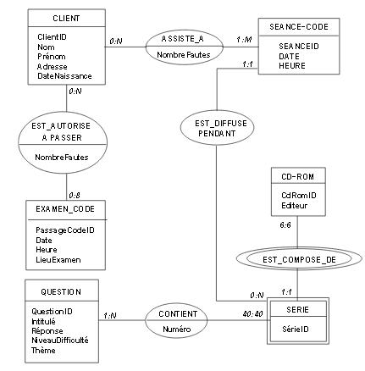
Questions :
- Donnez le modèle relationnel correspondant.
- Donnez les requêtes correspondant à :
- Créer une base de donné nommée « permis »
- La création des tables contenues dans le modèle E/A
- Afficher le nom le prénom et la date de naissance de tous les clients
Bon courage

